
110學年度第二學期「生涯發展教育」
「升學輔導」講座活動報告表
活動名稱 | 110學年度第二學期「生涯發展教育」  「升學輔導備審資料準備講座」活動
活動日期 | 111年3月2日(三) | 活動地點 | 人文教室
活動對象 | 高三忠、高三孝班 | 參加人數 | 69人
活動成效 | (一)協助學生自我探索，適性做好生涯規劃。  (二)協助學生各種升學資訊，以輔導學生及早規劃自己未來的發展方向。  (三)協助教導學生備審資料的製作。

佛光山學校財團法人高雄市普門高級中學
110學年度第二學期生涯發展教育升學輔導講座活動成果照片
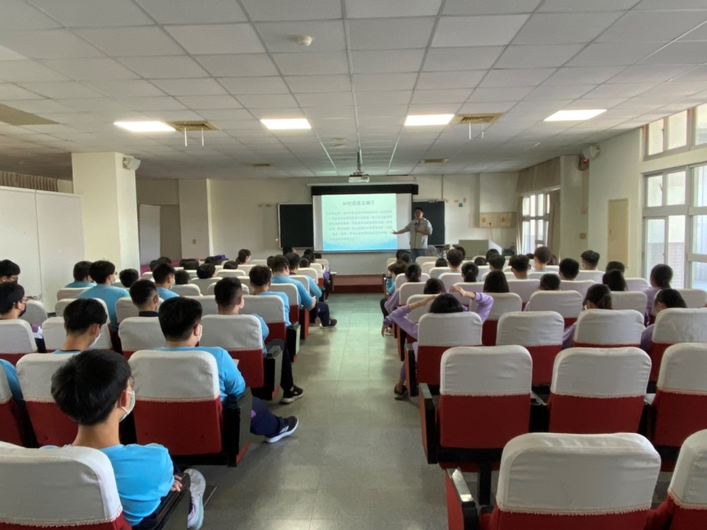
講師指導學生適性做好生涯規劃
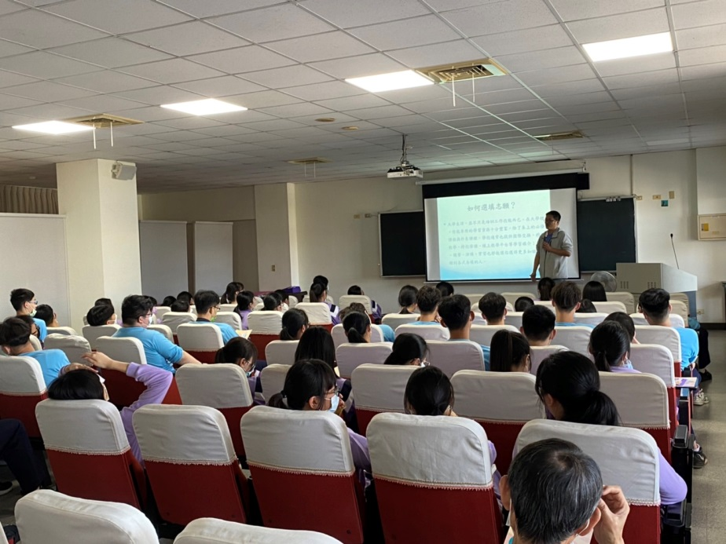
講師指導學生適性做好生涯規劃

佛光山學校財團法人高雄市普門高級中學
110學年度第二學期生涯發展教育升學輔導講座活動成果照片
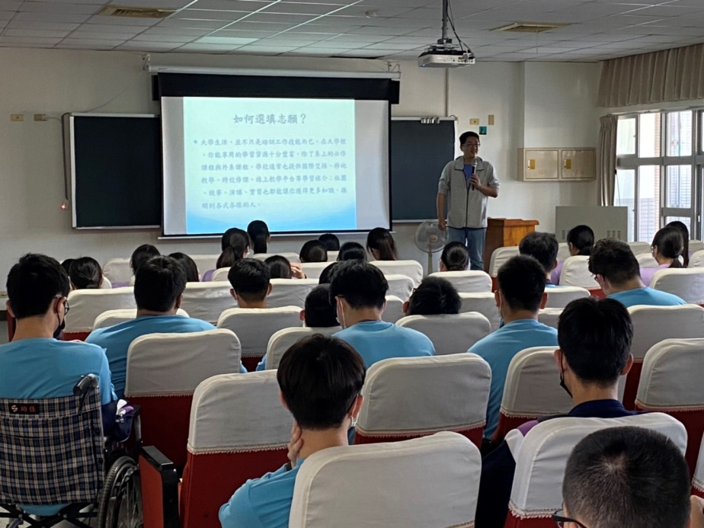
講師說明備審資料內容
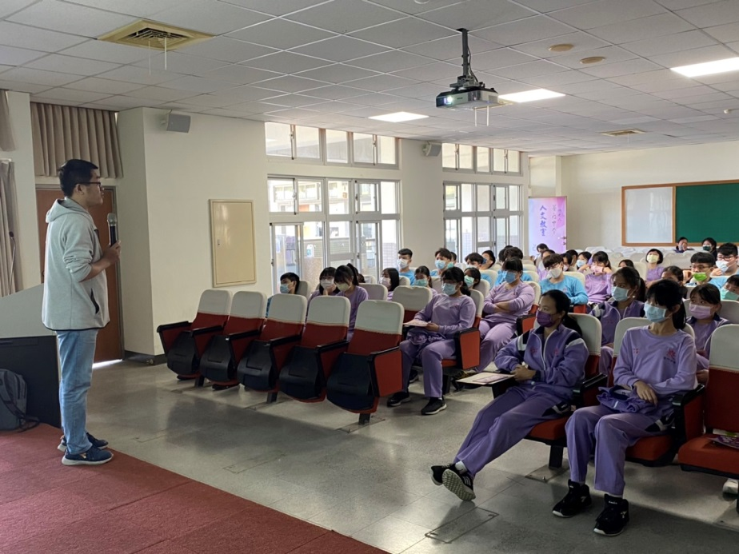
講師說明備審資料內容

佛光山學校財團法人高雄市普門高級中學
110學年度第二學期生涯發展教育升學輔導講座活動成果照片
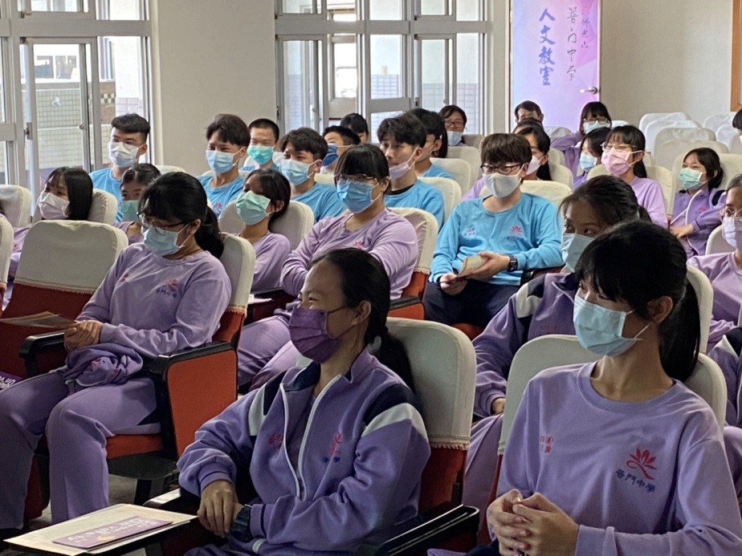
講師說明備審資料內容
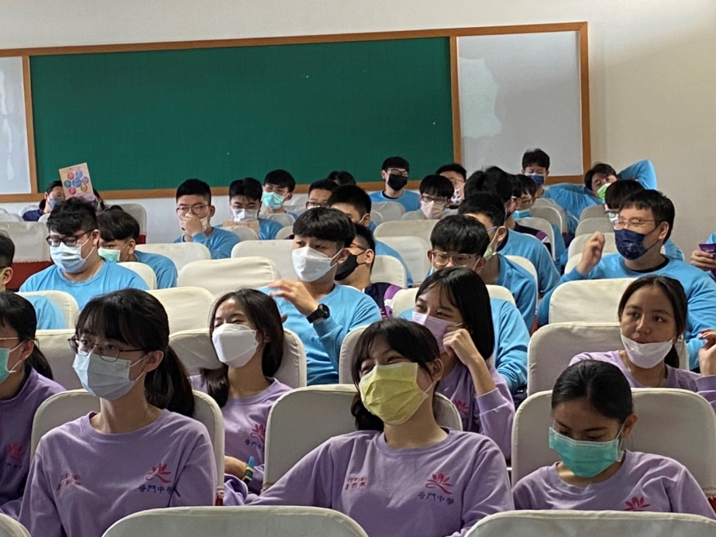
講師說明備審資料內容

佛光山學校財團法人高雄市普門高級中學
110學年度第二學期生涯發展教育升學輔導講座活動成果照片
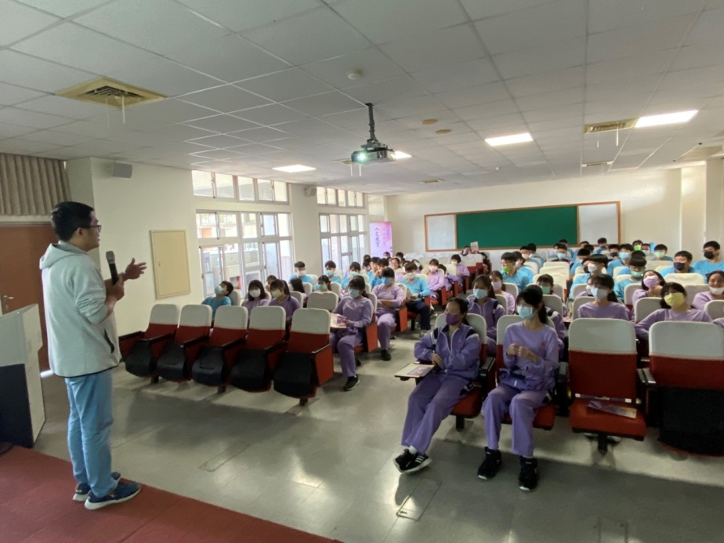
提供學生各種升學資訊
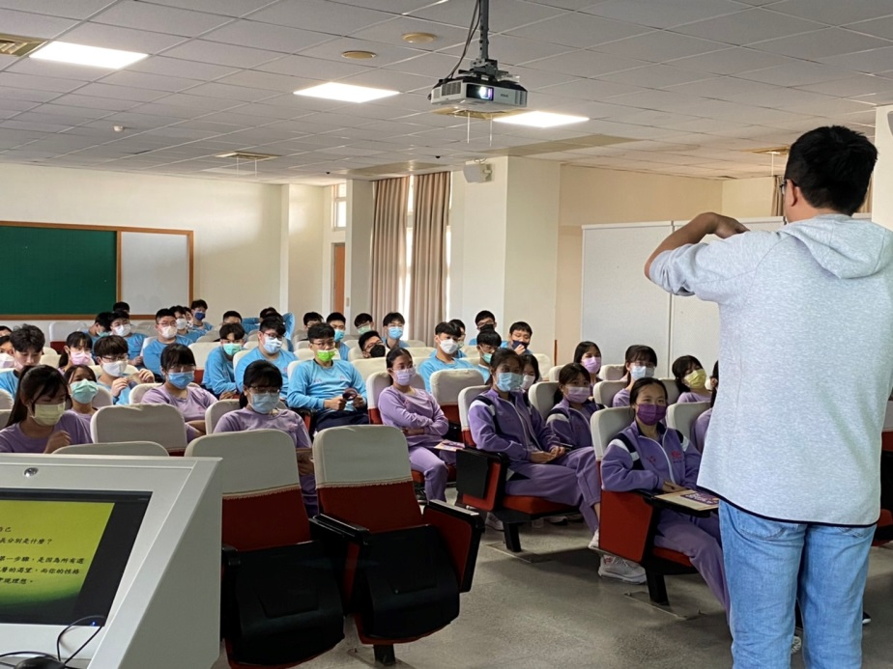
提供學生各種升學資訊

佛光山學校財團法人高雄市普門高級中學
110學年度第二學期生涯發展教育升學輔導講座活動成果照片
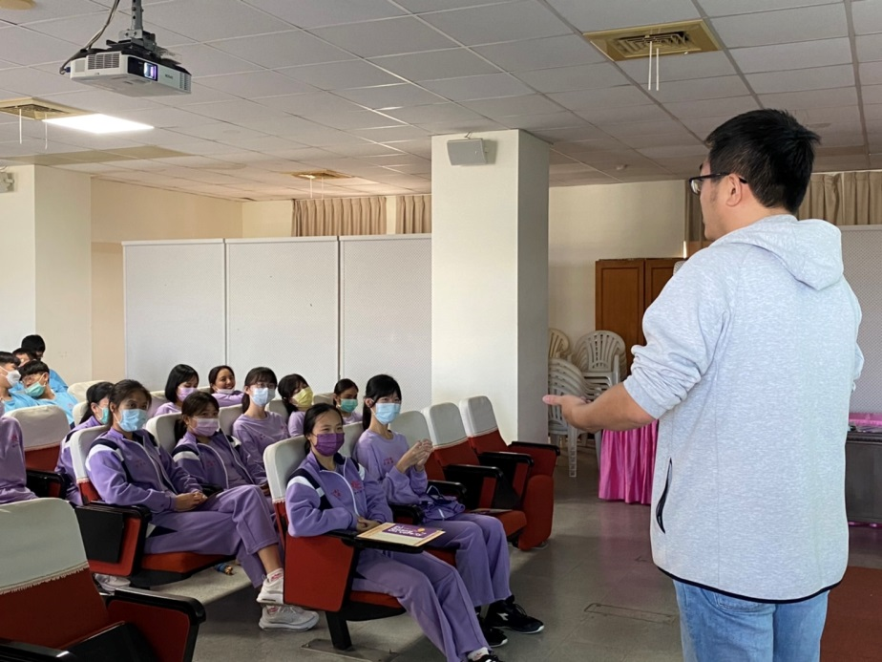
講師利用招生簡章說明如何準備備審資料
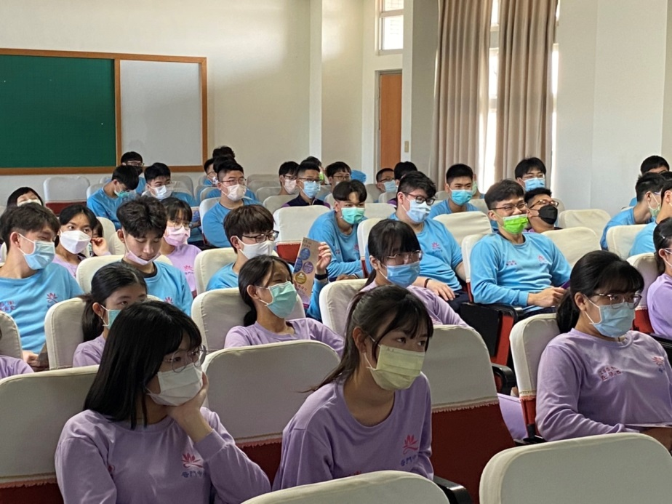
講師說明如何製作封面

佛光山學校財團法人高雄市普門高級中學
110學年度第二學期生涯發展教育升學輔導講座活動成果照片
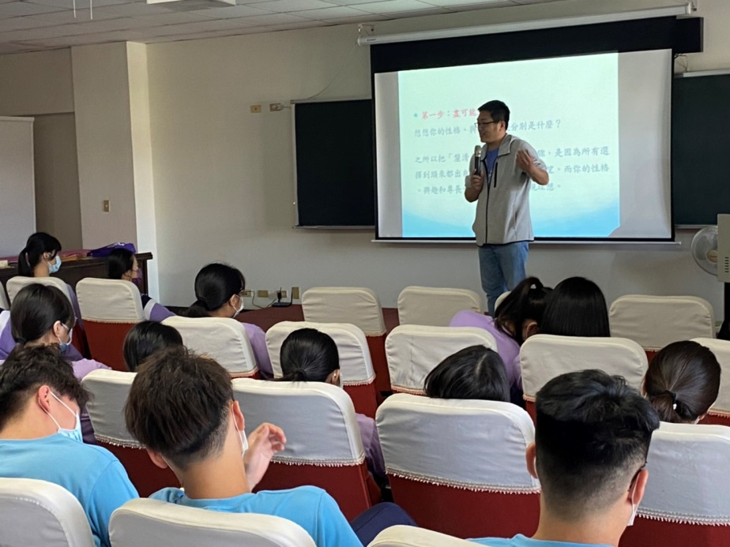
講師用範例說明如何製作備審資料
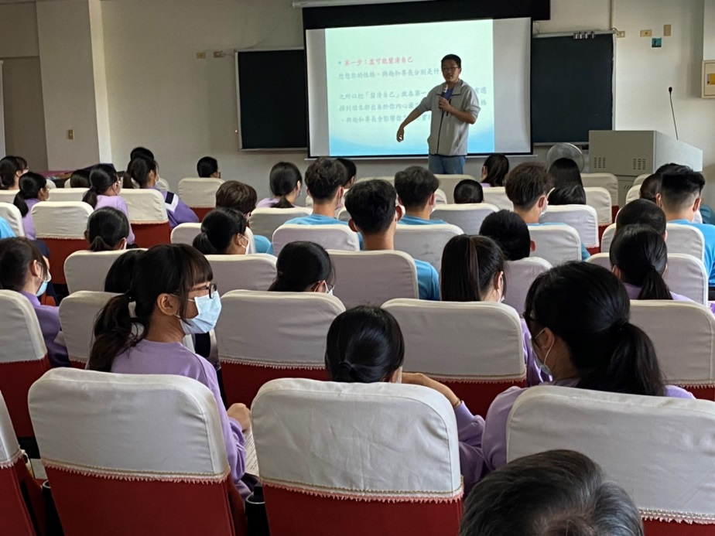
講師用範例說明如何製作備審資料

佛光山學校財團法人高雄市普門高級中學
110學年度第二學期生涯發展教育升學輔導講座活動成果照片
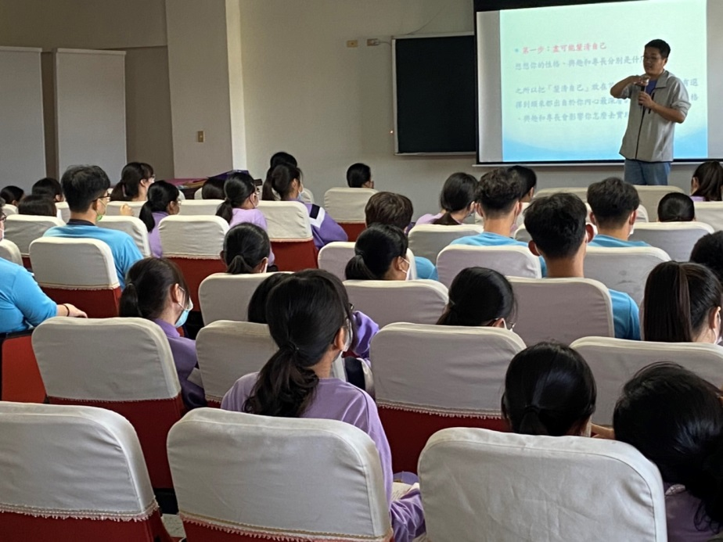
講師用範例說明如何製作備審資料
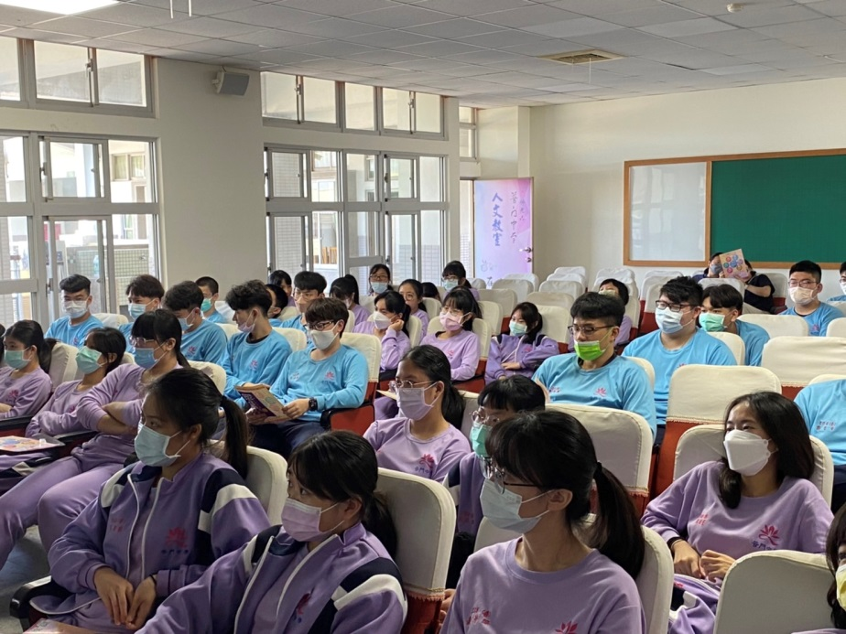
講師用範例說明如何製作備審資料

